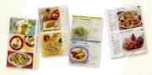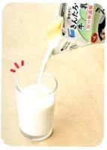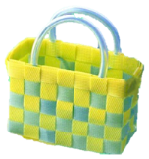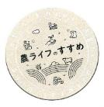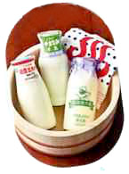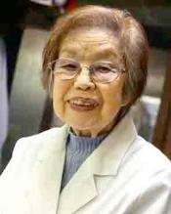　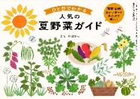

**PP**

**バンドで作る**

ミニチュアバスケット

* 購読のお申し込みはお近くのＪＡへ

健康のために心がけているのは食事です。季節の野菜や果物を食べるようにしています。母の実家が千葉県白井市のナシ農家で、よく祖父母と一緒に朝昼晩と食べていました。それで子どもの頃のあだ名は梨男（笑）。本当は一年中食べたいのですが…少なくともシーズン中は家に常備しています。

表紙 **新浜　レオン** さん

6月号

最旬 **ジャガイモ**

**食べ尽くし**

シリーズ

百年を生きて

**ＪＡの**

**ＳＤＧｓへの貢献**

楽しく学ぶ

「料理カード」から見える　食卓の変化

創刊一〇〇周年記念連載　『家の光』と台所　第２回

・手芸・

**牛乳の魅力**

大人にこそ飲んでほしい

本格的な夏が来る前に

猛暑の備えは今が始めどき

個性がわかれば

魅力にハマる

とも　 いく

ＪＡ共育ドリル

一〇二歳、薬剤師

幡本圭左さん

**特 集**